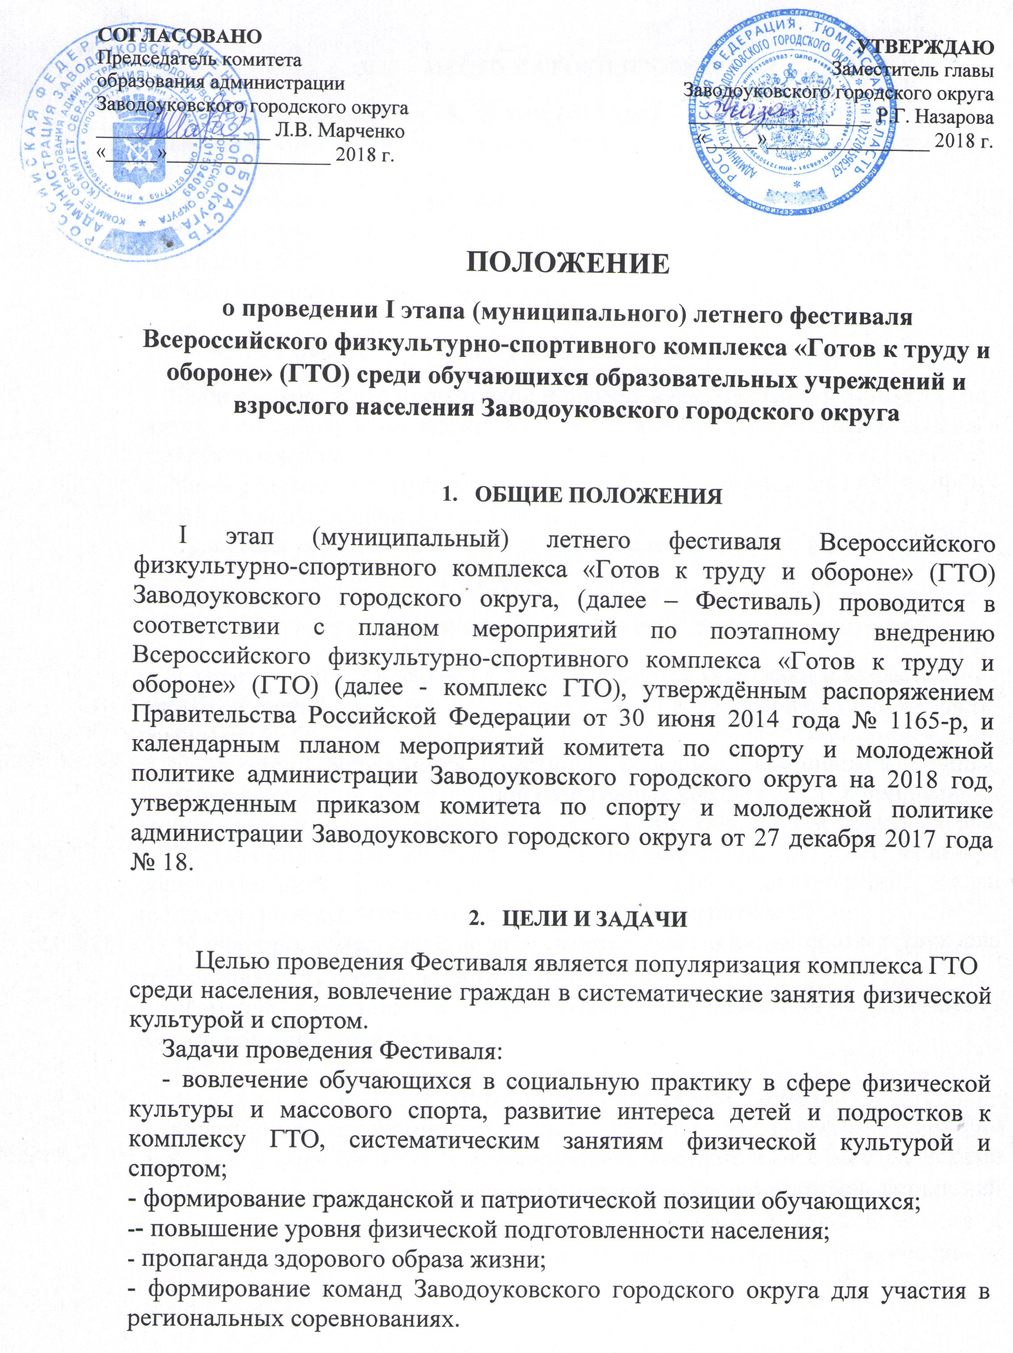

- МЕСТО И СРОКИ ПРОВЕДЕНИЯ
Фестиваль проводится 28, 30 мая 2018 года в городе Заводоуковске:
- 28 мая 2018 года на стадионе МАОУ «СОШ № 2» по адресу: г. Заводоуковск, ул. Заводская, 16.
Начало фестиваля: 13.00; выполнение нормативов: 13.30.
- 30 мая 2018 года в СК «Ритм» по адресу: г. Заводоуковск, ул. Революционная, 113.
Начало фестиваля: 13.00; выполнение нормативов: 13.30.

- РУКОВОДСТВО ПОДГОТОВКОЙ И ПРОВЕДЕНИЕМ ФЕСТИВАЛЯ
Общее руководство подготовкой и проведением Фестиваля осуществляют комитет по спорту и молодежной политике администрации Заводоуковского городского округа.
Непосредственное проведение Фестиваля возлагается на АУ «ЦФОР-Ритм» и главную судейскую коллегию.
Судейская коллегия оставляет за собой право вносить изменения в данное положение и спортивную программу.

- ТРЕБОВАНИЯ К УЧАСТНИКАМ И УСЛОВИЯ ИХ ДОПУСКА
К участию в Фестивале на I этапе допускаются участники в возрасте 11-12 лет (III ступень); 13-15 лет (IV ступень); 18-70 лет и старше (VI-XI ступени) комплекса ГТО.
К участию допускаются участники основной медицинской группы, зарегистрированные в электронной базе данных комплекса ГТО, при наличии уникального идентификационного номера в ЭБД ВФСК ГТО, допуска врача, и согласия родителей для участников в возрасте 11-12, 13-15 лет, заявки от образовательного учреждения или предприятия и организаций, заявки (согласия) на прохождение испытаний (тестов) комплекса ГТО.
К участию в Фестивале не допускаются участники, не соответствующие требованиям Положения в части условий допуска.
Команда участница от образовательных учреждений предоставляет одного представителя (судью).

- СПОРТИВНАЯ ПРОГРАММА ФЕСТИВАЛЯ
Спортивная программа Фестиваля состоит из испытаний (тестов) ступеней комплекса ГТО и формируется в соответствии с методическими рекомендациями по организации и выполнению нормативов испытаний (тестов) Всероссийского физкультурно-спортивного комплекса «Готов к труду и обороне» (ГТО), утвержденного приказом Минспорта России от 19.06.2017 года № 542.
- 28 мая 2018 года (стадион «МАОУ СОШ № 2», г. Заводоуковск, ул. Заводская, 16) в 13.00 – заседание судейской коллегии, 13.30 – начало соревнований;
- 30 мая 2018 года (СК «Ритм», г. Заводоуковск, ул. Революционная, 113) в 13.00 – заседание судейской коллегии, 13.30 – начало соревнований.
Спортивная программа Фестиваля:
№ п/п | Наименование испытаний (тестов) комплекса ГТО | Дата проведения
1 | Бег 60 м | 28.05.2018
2 | Бег 1500 м (мин, с) (участники третьей ступени);  Бег 2000 м (мин, с) (участники четвертой ступени)  Бег 3000 м (мин, с) | 28.05.2018
3 | Метание мяча весом 150 г (для участников второй, третьей, четвертой ступени)  Метание гранаты 500 г, 700 г | 28.05.2018
4 | Наклон вперед из положения стоя с прямыми ногами на гимнастической скамье (см) | 30.05.2018
5 | Стрельба из электронного оружия из положения сидя с опорой локтей о стол, или 10 м (очки) | 30.05.2018
6 | Подтягивание из виса на высокой перекладине (количество раз), 3 мин | 30.05.2018
 | Сгибание и разгибание рук в упоре лёжа на полу (количество раз), 3 мин | 30.05.2018
7 | Поднимание туловища из положения лежа на спине (количество раз за 1 мин) | 30.05.2018
8 | Прыжок в длину с места толчком двумя ногами (см) | 30.05.2018
9 | Челночный бег 3х10 м (с) | 30.05.2018

Условия проведения соревнований

Участники выполняют стрельбу на дистанции 10 метров. Изготовка сидя – с опорой локтей о стол и без упора для винтовки. Количество выстрелов – 3 пробных и 5 зачетных. Оружием для выполнения испытания (теста) обеспечивает организатор.
Участники выполняют подтягивание на высокой перекладине и сгибание/разгибание рук в упоре лежа на полу с использованием контактной платформы с лимитом времени 3 мин.
Проведение Фестиваля допускается на протяжении нескольких дней.
На соревнованиях Фестиваля результаты участников определяются в соответствии с 100-очковыми таблицами оценки результатов (приложение № 2 к методическим рекомендациям по организации физкультурных мероприятий и спортивных мероприятий Всероссийского физкультурно-спортивного комплекса «Готов к труду и обороне» (ГТО), утвержденным приказом Минспорта России от 12.05.2016 г. № 516).

- УСЛОВИЯ ПОДВЕДЕНИЯ ИТОГОВ

Личное первенство среди участников определяется раздельно для каждой ступени комплекса ГТО среди юношей и девушек, мужчин и женщин по наибольшей сумме очков, набранных во всех видах программы Фестиваля согласно 100-очковой таблице оценки результатов, за исключением испытания норматива (теста) – челночный бег 3х10 м (с).
При равенстве суммы очков у двух или более участников, преимущество получает участник, показавший лучший результат в беге на 1500 м, 2000 м, 3000 м по времени.
При одинаковом результате в беге преимущество получает участник, показавший лучший результат в стрельбе.
Результаты Фестиваля оформляются в протоколы установленной формы и вносятся в ЭБД ВФСК ГТО в установленном порядке в соответствии с порядком тестирования населения по нормативам испытаний (тестов) комплекса ГТО.

- НАГРАЖДЕНИЕ
Участники Фестиваля, занявшие 1, 2, 3 места в личном первенстве среди юношей и девушек, мужчин и женщин в спортивной программе Фестиваля в каждой из возрастных групп ступеней комплекса ГТО награждаются дипломами и медалями соответствующих степеней.

9. ОБЕСПЕЧЕНИЕ БЕЗОПАСНОСТИ УЧАСТНИКОВ И ЗРИТЕЛЕЙ
В целях обеспечения безопасности участников и зрителей, соревнования разрешается проводить на спортивных сооружениях, принятых к эксплуатации государственными комиссиями, при наличии акта технического обследования готовности сооружения к проведению мероприятия.
Главный судья соревнований несет ответственность за соблюдение участниками соревнований требований техники безопасности, которые должны соответствовать правилам проведения соревнований по данному виду спорта и принимает меры по профилактике травматизма (медицинское обеспечение).

- ФИНАНСОВЫЕ РАСХОДЫ

Расходы, связанные с командированием сборных команд общеобразовательных учреждений (приезд, отъезд) несет командирующая сторона.
Расходы, связанные с награждением, медицинским обслуживанием и подготовкой мест соревнований несет АУ «ЦФОР-Ритм».
11. ЗАЯВКИ
Заявки заполняются в печатном виде, заполненные от руки заявки не принимаются.
Предварительные заявки на участие в Фестивале с указанием фамилии, имени, отчества, даты, месяца, года рождения и ID номера (всё в обязательном порядке) каждого участника, направляются по электронному адресу: skritm@yandex.ru, до 26.05.2018 года.
Именные заявки подаются в судейскую коллегию в день начала соревнований по установленной форме (см. приложение №1).
Представители предоставляют в судейскую коллегию следующие документы:
- заявки по форме согласно приложения № 1 (идентичную предварительной заявке), заверенную директором учреждения (организации);
- заявки (согласия) по форме согласно приложений № 2 (для несовершеннолетних), №3 (для лиц от 18 лет) на каждого участника.

Данное положение является официальным вызовом на соревнования.

Приложение № 1

ЗАЯВКА
на участие в программе I этапа (муниципального) летнего Фестиваля Всероссийского физкультурно-спортивного комплекса «Готов к труду и обороне» (ГТО) среди обучающихся образовательных учреждений и взрослого населения Заводоуковского городского округа

________________________________________________________________
(наименование учреждения, организации)

№ п/п | Фамилия Имя Отчество | Дата рождения (д.м.г.) | УИН номер в АИС ГТО | Ступень ГТО | Виза врача
1. |  |  |  |  | Допущен.  Подпись врача.  Дата. Печать напротив каждого участника соревнований
2.

Допущено к I этапу Фестиваля комплекса ГТО_______________________________участников.
(прописью)

Врач_______________________________________/____________________
(ФИО) МП (подпись)

Директор __________________________________
МП (подпись, ФИО полностью)

Приложение № 2
Директору АУ «ЦФОР-Ритм»
С.А. Рыкованову
ЗАЯВКА
на прохождение тестирования в рамках Всероссийского физкультурно-спортивного комплекса «Готов к труду и обороне» (ГТО)
(для несовершеннолетних)
№ | Наименование | Информация
1 | Фамилия, Имя, Отчество
2 | Пол
3 | ID номер –Идентификационный номер участника тестирования в АИС ГТО
4 | Дата рождения
5 | Документ, удостоверяющий личность (паспорт)
6 | Адрес места жительства
7 | Контактный телефон
8 | Адрес электронный почты
9 | Основное место работы
10 | Спортивное звание
11 | Почетное спортивное звание
12 | Спортивный разряд с указанием вида спорта
13 | Перечень выбранных испытаний | 1
 |  | 2
 |  | 3
 |  | 4
 |  | 5
 |  | 6
 |  | 7
 |  | 8
 |  | 9
 |  | 10
 |  | 11

Я, _________________________________________________________________
(ФИО)
паспорт____________________выдан__________________________________________________________________________________________________________
зарегистрированный по адресу: _________________________________________
являюсь законным представителем несовершеннолетнего (ФИО)_____________________________________________________________,
_____________ год рождения, настоящим даю согласие:
- на прохождение несовершеннолетним тестирования в рамках Всероссийского физкультурно-спортивного комплекса «Готов к труду и обороне» (ГТО);
- на обработку в Центре тестирования по адресу: Тюменская область, г. Заводоуковск, ул. Первомайская, 8, моих персональных данных и персональных данных несовершеннолетнего в рамках организации тестирования по видам испытаний Всероссийского физкультурно-спортивного комплекса «Готов к труду и обороне» (ГТО) и другой информации, необходимой Центру тестирования в связи с участием в спортивных мероприятиях, ведением статистики, с применением различных способов обработки;
- на ведение фото и видеосъёмки и использование фото и видеоматериалов в рамках организации тестирования по видам испытаний Всероссийского физкультурно-спортивного комплекса «Готов к труду и обороне» (ГТО) и проведения спортивных соревнований;
- на публикацию сведений о результатах соревнований на официальных сайтах учреждений спорта, официальном сайте Заводоуковского городского округа в информационно-телекоммуникационной сети «Интернет», в СМИ, на информационных стендах.
Я даю согласие на использование моих персональных данных и персональных данных несовершеннолетнего в целях:
- корректного оформления документов, в рамках организации тестирования по видам испытания Всероссийского физкультурно-спортивного комплекса «Готов к труду и обороне» (ГТО);
- предоставления информации в государственные органы Российской Федерации в порядке, предусмотренном действующим законодательством.

Настоящее согласие предоставляется на осуществление любых действий в отношении моих персональных данных, которые необходимы или желаемы для достижения указанных выше целей, включая (без ограничения) сбор, систематизацию, накопление, хранение, уточнение (обновление, изменение), использование, распространение (в том числе передачу третьим лицам), обезличивание, блокирование, трансграничную передачу персональных данных, а также осуществление любых иных действий с моими персональными данными, предусмотренных действующим законодательство Российской Федерации.
Я подтверждаю, что, давая такое Согласие, я действую по своей воле.

Дата ___________ Подпись________________/ _____________________/

Приложение №3
ЗАЯВКА
на прохождение тестирования в рамках Всероссийского физкультурно-спортивного комплекса «Готов к труду и обороне» (ГТО)
(для лиц от 18 лет)

№ | Наименование | Информация
1 | Фамилия, Имя, Отчество
2 | Пол
3 | ID номер –Идентификационный номер участника тестирования в АИС ГТО
4 | Дата рождения
5 | Документ, удостоверяющий личность (паспорт)
6 | Адрес места жительства
7 | Контактный телефон
8 | Адрес электронный почты
9 | Основное место работы
10 | Спортивное звание
11 | Почетное спортивное звание
12 | Спортивный разряд с указанием вида спорта
13 | Перечень выбранных испытаний | 1
 |  | 2
 |  | 3
 |  | 4
 |  | 5
 |  | 6
 |  | 7
 |  | 8
 |  | 9
 |  | 10
 |  | 11

Я, __________________________________________________________________
(ФИО)
паспорт__________________выдан_______________________________________
зарегистрированный по адресу:________________________________________
_________________________________________________________
настоящим даю согласие:
- на прохождение тестирования в рамках Всероссийского физкультурно-спортивного комплекса «Готов к труду и обороне» (ГТО);
- на обработку в Центре тестирования по адресу: Тюменская область, г. Заводоуковск, ул. Первомайская, 8, моих вышеуказанных персональных данных в рамках организации тестирования по видам испытаний Всероссийского физкультурно-спортивного комплекса «Готов к труду и обороне» (ГТО) и другой информации, необходимой Центру тестирования в связи с участием в спортивных мероприятиях, ведением статистики, с применением различных способов обработки;
- на ведение фото и видеосъёмки и использование фото и видеоматериалов в рамках организации тестирования по видам испытаний Всероссийского физкультурно-спортивного комплекса «Готов к труду и обороне» (ГТО) и проведения спортивных соревнований;
- на публикацию сведений о результатах соревнований на официальных сайтах учреждений спорта, официальном сайте Заводоуковского городского округа в информационно-телекоммуникационной сети «Интернет», в СМИ, на информационных стендах.
Я даю согласие на использование моих персональных данных в целях:
- корректного оформления документов, в рамках организации тестирования по видам испытания Всероссийского физкультурно-спортивного комплекса «Готов к труду и обороне» (ГТО);
- предоставления информации в государственные органы Российской Федерации в порядке, предусмотренном действующим законодательством.

Настоящее согласие предоставляется на осуществление любых действий в отношении моих персональных данных, которые необходимы или желаемы для достижения указанных выше целей, включая (без ограничения) сбор, систематизацию, накопление, хранение, уточнение (обновление, изменение), использование, распространение (в том числе передачу третьим лицам), обезличивание, блокирование, трансграничную передачу персональных данных, а также осуществление любых иных действий с моими персональными данными, предусмотренных действующим законодательство Российской Федерации.
подтверждаю, что, давая такое Согласие, я действую по своей воле.

Дата ___________ Подпись________________/ _____________________/

